**广 东 交 通 职 业 技 术 学 院**

**毕业设计（论文）**

**题目名称** 鲜花管理与订购系统

学院专业 信息学院软件技术

|  |  |  |  |  |
| --- | --- | --- | --- | --- |
| 序 号 | 班 级 | 学 号 | 姓 名 | 成 绩 |
| 1 | 软件4班 | 1613157403 | 谢志鹏 |  |
| 2 | 软件4班 | 1613157408 | 叶锦智 |  |
| 3 | 软件4班 | 1613157417 | 彭云龙 |  |

**摘 要**

网上花店属于一种新的店面形式，主要以实现在线销售鲜花为主，一般没有实体店面，收到顾客订单后将订单转手给实体商户，具有快速，方便的特点。

鲜花，作为日常生活不可获取的生活细节，爱情、生日、乔迁、开业、婚礼 生小孩、道歉、探望、哀思、纪念日等等。同样的鲜花根据作用的不同，有着不同的包装装饰：圆形花束、单面花束、台式花束等，由于鲜花的更新快，城市的小花店很难承受高额的房租、运输费用、店铺地址对花店的影响等。选择网上订花，既是网民方便自己的方式，也是鲜花运营者减轻自身成本的方式。因此为了迎合市场的需求，减轻自身运营成本同时提高在同行中的竞争能力，开发一个网上鲜花销售系统是很有必要的。

鲜花订购与管理系统，主要实现的功能是：实现用户在线注册功能、登录功能、选查询功能、购物车功能、订单功能等。在后台能实现管理员的登录、管理员对商品的发布、库存管理、商品的管理、用户信息的管理、订单管理、管理员管理等。真正实现从商品的发布到商品的购买一系列的网上销售鲜花的功能。

我们的网站基于 Internet 的互联网网络，以 B/S 形式实现的。本系统是采用 ASP.NET 技术，以 SQL2008 作为数据库，使用 Microsoft Visual Studio 2013作开发平台，利用网络来实现网上销售鲜花的功能性网站。具有最大的优点是，界面友好、美观，人性化，操作简易，可视性强，设计成本投入性小，利润见效快，系统安全性好，系统维护与管理方便快捷，目标明确，可操作性强，具有可拓展性等特点。能够满足广大用户的需求。

**关键词 ：**SQLServer，ASP.NET， B/S ，管理信息系统，电子商务

**目录**

第1章 前言 1

1.1 项目背景 1

第2章 需求分析 2

2.1 鲜花订购与管理系统设计目标 2

2.2 运行环境 2

2.3 安装与初始化 3

2.4 功能需求 3

2.5 性能需求 13

第3章 系统设计 14

3.1 基本设计概念和处理流程 14

3.2 总体结构 16

3.3 用户界面设计 17

3.4 外部接口 20

3.5 内部接口 20

第 4 章 数据库的设计 21

4.1 逻辑结构设计 21

4.2 数据库的设计 23

第5章 系统的功能实现和数据测试 26

5.1 公共模块——会员登录功能的实现与数据测试 26

5.2 个人信息管理模块——用户购物车管理实现与数据测试 28

5.3 个人信息管理模块——用户购物车管理实现与数据测试 30

5.4 个人信息管理模块——用户购物车管理实现与数据测试 32

5.5 会员信息管理模块——修改会员信息实现与数据测试 34

5.6 商品信息管理模块——新增商品信息实现与数据测试 36

5.7 订单信息管理模块——审核订单信息实现与数据测试 38

结论 40

致谢 42

参考文献 43

第1章 前言

千姿百态的花儿述说着千言万语，每一句都述说着“美好” ，特别是现在，随着人们 生活水平不断地提高，生活质量不断地好起来，对生活的追求。鲜花已经是人们生活不可缺少的点缀！花卉消费近些年来呈现越来越旺的趋势，除了花卉本身所具有的俏姿容，让人么赏心悦目，美化家居等功效外，它还可以开发人们的想象力，使人们在相互交流时更含蓄，更有品味。

鲜花，作为日常生活不可或缺的生活细节，爱情、生日、节日、开业、婚礼、道歉、 探望、哀思、纪念日等，鲜花市场是巨大的。鲜花的销售也迅速融入这个有着巨大潜力的网络市场，占有了自己的一席之地。

相比传统鲜花门店，网上商店延长了商店的营业时间，无须专人值班看店，随时都可照常营业。这节省了人力方面的投资，不用雇用帮手，店主完全可以在享受生活的同时把自家的网上小店打理得井井有条，也避免了因为来不及照看鲜花而带来的损失。同时，消费者可以在任何时间登录、自主购物。全天候的交易时间使交易成功的几率大大提高。

* 1. 项目背景

随着网络的进一步普及和电子商务的高速发展，越来越多的人们开始选择在网上购物，这包括日常消费品的购买和赠送礼品的购买，而在网上订购礼品，可以由商家直接将礼品运送给收货人，既节省了亲自去商店挑选礼品的时间，又免去了一些当面赠送礼品的不便之处。

在众多礼品中，鲜花无疑是人们的最佳礼品选择之一，几乎可以在任何节庆或特殊场合作为礼品赠送，而网上订购鲜花具备了省时、省事、省心等特点，从而受到越来越多人的欢迎。在这样的背景下，鲜花订购与管理系统在电子商务市场中无疑是发展前景极为巨大的。

鲜花订购与管理系统能够让消费者足不出户就可购买到想要的鲜花，不仅为消费者节省了不必要的购物与挑选时间，也提高了社会效益，促进社会经济发展。鲜花订购与管理系统相对传统的面对面的营销方式相比，具有不可比拟的优势，如销售成本与物流 大大降低、信息传输及时等。

第2章 需求分析

* 1. 鲜花订购与管理系统设计目标

鲜花订购与管理系统采用 browser/server结构，利用 SQL Server Management Studio 2008、Microsoft Visual Studio 2013 软件作为开发工具； 脚本语言有 JavaScript 等。我们的系统能够用户实现消费者的注册、登录、鲜花订购、鲜花查询功能、购物车功能、订单管理等信息化管理。在系统后台能实现管理员的登录、管理员对商品的分类发布、库存管理、商品的管理、用户信息的管理、订单管理、管理员管理等。真正实现从商品的发布到商品的购买一系列的网上销售鲜花的功能。

这种系统的优势在于操作简单，功能强大，可交互性好，快捷方便，扩展能力良好以及跨地域操作性强。Browser/Server 模式通过 Internet 进行通信，并且把事务处理模块从客户端分离出来， 由 Web服务器单独组成一层来负担其任务， 这样客户端的压力减轻，把负荷分配给了 Web服务器。

* 1. 运行环境
     1. 开发工具

开发环境： Windows XP Professional IIS **8**.0 支持 IE、谷歌、等主流浏览器

脚本语言： JavaScript 、C#

数据库工具： SQL Server Management Studio 2012

网站设计： Microsoft Visual Studio 20**13 、** Visual Studio Code **1.29**

* + 1. 用户界面

系统通过 web 页面的形式提供给用户操作，用户电脑只要有浏览器及相关配置 便可轻松使用系统。

* + 1. 硬件接口

用户使用键盘和鼠标进行输入，通过显示器查看系统输出。

* + 1. 软件接口

系统与 SQL Server 服务器通过软件接口进行通信，维护网站相关的数据。 系统与 IIS 服务器通过软件接口进行通信，由其提供页面解析等服务。

系统与 .Net Framework 库通过软件接口进行通信，由其提供各种功能。

* + 1. 故障处理

对于网站运行时可能导致的异常，在程序中作异常处理，跳转到友好的异常处理页，引导用户回到正常页面。

* 1. 安装与初始化

系统安装及运行配置要求：

操作系统： Microsoft Windows 7/8/10

服务器 ：IIS8.0 及其以上版本， .Net Framework4.5 或以上

浏览器 ：Microsoft Internet Explore 10.0 及其以上版本； Firefox3.0 及其以上版本

数据库： SQL Server 2012

* 1. 功能需求
  2. 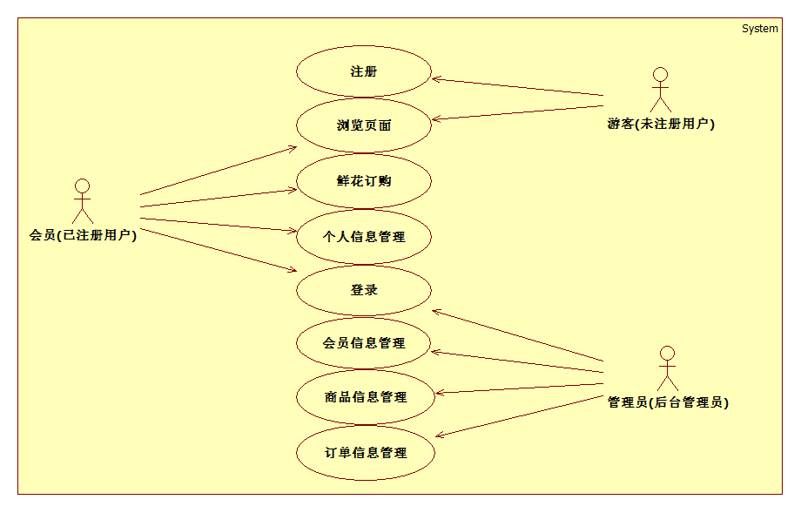
     1. 系统总用例图

图 2-1 系统总用例图

* + 1. 会员注册用例说明

|  |  |
| --- | --- |
| 用例编号 | 001 |
| 用例名称 | 游客注册会员信息 |
| 参与者 | 游客(未注册用户) |
| 用例说明 | 游客通过系统注册会员信息。 |
| 前置条件 | 进入系统注册/登录页面。 |
| 基本事件流 | 1. 系统判断是否以游客身份进入。 2. 用户点击页面顶部 “注册”按钮，选择注册功能。 3. 系统要求用户输入相关注册信息。 4. 用户输入完信息系统判断信息是否通过审核（是否存在相同用户名、密码是否合理）。 5. 审核通过后将信息提交给系统。 |
| 异常事件流 | 1. 用户输入用户名在数据库已存在，注册失败 2. 用户第二次输入密码与第一次不一致,注册失败 3. 用户输入验证码错误,注册失败 4. 用户点击注册按钮时出现网络故障，注册失败 5. 系统保存学生账号密码时数据库出现差错，注册失败 |
| 后置条件 | 如果用例成功，则数据库中数据发生改变；否则，系统状态不变。 |

* + 1. 会员登录用例说明

|  |  |
| --- | --- |
| 用例编号 | 002 |
| 用例名称 | 登录系统 |
| 参与者 | 会员(已注册用户)、管理员 |
| 用例说明 | 会员或管理员通过系统登录页面登录系统。 |
| 前置条件 | 进入系统注册/登录页面。 |
| 基本事件流 | 1. 系统判断是否以游客身份进入。 2. 用户点击页面顶部 “登录”按钮，选择登录功能。 3. 系统要求用户输入相关注册信息。 4. 用户输入完信息系统判断信息是否通过审核（用户名是否存在、密码是否与用户名相对应、验证码是否与图片一致）。 5. 系统根据数据库判断当前输入用户名的用户身份。   当判断身份为会员，请求登录时启动用例。   1. 审核通过后进入系统主页。   当判断身份为管理员，请求登录时启动用例。   1. 审核通过后进入系统后台页面。 |
| 异常事件流 | 1. 用户输入用户名在数据库不存在存在，登录失败。 2. 用户密码与用户名不对应,登录失败。 3. 用户输入验证码错误,登录失败。 4. 用户点击登录按钮时出现网络故障，登录失败。 |
| 后置条件 | 无 |

* + 1. 鲜花订购用例说明

|  |  |
| --- | --- |
| 用例编号 | 003 |
| 用例名称 | 会员订购鲜花 |
| 参与者 | 会员 |
| 用例说明 | 会员在系统主页，通过对鲜花立即购买或放入购物车的方式下订单，并填写相关订单信息，新建订单信息来订购鲜花。 |
| 前置条件 | 以会员身份登录系统，进入系统主页。 |
| 基本事件流 | 1. 系统判断是否以会员身份进入。 2. 会员在系统主页中选择将要订购的鲜花。 3. 会员将要订购的鲜花选择立即购买或加入购物车。 4. 填写订单相关信息（收件人信息，地址等）。 5. 将订单信息提交给系统存储到数据库等待管理人员操作。 |
| 异常事件流 | 1. 用户未以会员身份登录，跳转到登录界面。 2. 用户未填写相关订单信息，订购失败。 3. 用户购买时出现网络故障，订购失败。 |
| 后置条件 | 如果用例成功，则数据库中数据发生改变；否则，系统状态不变。 |

* + 1. 会员个人信息管理模块用例说明



图 2-2 会员个人信息管理用例

* + 1. 添加商品至购物车用例说明

|  |  |
| --- | --- |
| 用例编号 | 004 |
| 用例名称 | 会员将要购买的商品添加到购物车 |
| 参与者 | 会员 |
| 用例说明 | 会员在系统主页，在某鲜花购买页面选择加入购物车，将商品添加到购物车等待购买。 |
| 前置条件 | 以会员身份登录系统，进入系统主页。 |
| 基本事件流 | 1. 系统判断是否以会员身份进入。 2. 会员在系统主页中选择将要订购的鲜花。 3. 会员将要订购的鲜花选择加入购物车。 4. 系统将加入购物车的商品数据存储到数据库中。 |
| 异常事件流 | 1. 用户未以会员身份登录，跳转到登录界面。 2. 用户未选择“加入购物车”，添加失败。 3. 用户添加时出现网络故障，添加失败。 |
| 后置条件 | 如果用例成功，则数据库中数据发生改变；否则，系统状态不变。。 |

* + 1. 删除购物车内商品用例说明

|  |  |
| --- | --- |
| 用例编号 | 005 |
| 用例名称 | 会员将购物车内某商品删除 |
| 参与者 | 会员 |
| 用例说明 | 会员在系统主页，点击主页上方的“购物车”按钮进入购物车页面，选择一项商品进行删除。 |
| 前置条件 | 以会员身份登录系统，进入系统主页。 |
| 基本事件流 | 1. 系统判断是否以会员身份进入。 2. 会员在系统主页点击主页上方的“购物车”按钮。 3. 系统检索数据库并将符合该会员的购物车的数据显示在页面中。 4. 会员选择一项商品，点击“删除”按钮进行删除操作。 5. 系统将要从购物车删除的商品数据从数据库中删除。。 |
| 异常事件流 | 1. 用户未以会员身份登录，跳转到登录界面。 2. 用户购物车内没有商品数据，删除失败。 3. 用户删除时出现网络故障，删除失败。 4. 系统删除信息时数据库出现差错，删除失败。 |
| 后置条件 | 如果用例成功，则数据库中数据发生改变；否则，系统状态不变。。 |

* + 1. 修改购物车内商品数量用例说明

|  |  |
| --- | --- |
| 用例编号 | 006 |
| 用例名称 | 会员修改购物车内某商品的数量 |
| 参与者 | 会员 |
| 用例说明 | 会员在系统主页，点击主页上方的“购物车”按钮进入购物车页面，选择一项商品进行数量修改。 |
| 前置条件 | 以会员身份登录系统，进入系统主页。 |
| 基本事件流 | 1. 系统判断是否以会员身份进入。 2. 会员在系统主页点击主页上方的“购物车”按钮。 3. 系统检索数据库并将符合该会员的购物车的数据显示在页面中。 4. 会员选择一项商品，点击商品旁的“+”“-”按钮进行数量修改操作。 5. 系统将购物车内修改后的的商品数量数据存储到数据库中。 |
| 异常事件流 | 1. 用户未以会员身份登录，跳转到登录界面。 2. 用户购物车内没有商品数据，修改失败。 3. 用户修改时出现网络故障，修改失败。 4. 用户修改的商品数量超出库存，修改失败。 5. 系统修改信息时数据库出现差错，修改失败。 |
| 后置条件 | 如果用例成功，则数据库中数据发生改变；否则，系统状态不变。 |

* + 1. 修改会员账户信息用例说明

|  |  |
| --- | --- |
| 用例编号 | 007 |
| 用例名称 | 会员对个人信息进行修改操作 |
| 参与者 | 会员 |
| 用例说明 | 会员在系统主页，点击按钮进入个人中心页面修改个人信息。 |
| 前置条件 | 以会员身份登录系统，进入系统主页。 |
| 基本事件流 | 1. 系统判断是否以会员身份进入。 2. 点击主页上方的“个人中心”按钮，进入个人中心页面。 3. 选择要修改的密码或联系方式，输入要修改的数值，点击“确定”按钮。 4. 系统将修改后的账户信息存储到数据库中。 |
| 异常事件流 | 1. 用户未以会员身份登录，跳转到登录界面。 2. 用户未填入修改内容，信息不变。 3. 用户修改时出现网络故障，修改失败。 4. 系统修改信息时数据库出现差错，修改失败。 |
| 后置条件 | 如果用例成功，则数据库中数据发生改变；否则，系统状态不变。 |

* + 1. 会员信息管理模块用例说明



图 2-3 会员信息管理用例

* + 1. 管理员查询会员信息用例说明

|  |  |
| --- | --- |
| 用例编号 | 008 |
| 用例名称 | 管理员对会员信息进行查询操作 |
| 参与者 | 管理员 |
| 用例说明 | 管理员在系统后台页面，进入会员管理页面，在查询框内输入对应内容查询会员信息。 |
| 前置条件 | 以管理员账号登录系统，进入系统后台页面。 |
| 基本事件流 | 1. 系统判断是否以管理员身份进入。 2. 管理员点击后台主页上方的“会员管理”。 3. 选择查询内容类型后输入查询内容。 4. 系统检索数据库并将符合查询内容的数据显示在页面中。 |
| 异常事件流 | 1. 用户未以管理员身份登录，跳转到登录界面。 2. 用户未填入查询内容，显示数据不变。 3. 数据库中没有查询的内容，查询失败。 4. 用户查询时出现网络故障，查询失败。 |
| 后置条件 | 无 |

* + 1. 管理员修改会员信息用例说明

|  |  |
| --- | --- |
| 用例编号 | 009 |
| 用例名称 | 管理员对会员信息进行修改操作 |
| 参与者 | 管理员 |
| 用例说明 | 管理员在系统后台页面，进入会员管理页面，选择系统中已有的一项会员信息，输入要修改的内容，进行会员信息修改。 |
| 前置条件 | 以管理员账号登录系统，进入系统后台页面。 |
| 基本事件流 | 1. 系统判断是否以管理员身份进入。 2. 管理员点击后台主页上方的“会员管理”。 3. 管理员选择一项系统中已有的会员信息。 4. 点击信息对应的“修改”按钮。 5. 进入信息修改页面。 6. 在输入框中输入要修改的信息内容。 7. 点击“确定”按钮。 8. 系统将要输入的修改内容保存到数据库中。 |
| 异常事件流 | 1. 用户未以管理员身份登录，跳转到登录界面。 2. 用户未填入要修改的内容，修改无效。 3. 用户修改时出现网络故障，修改失败。 4. 系统修改信息时数据库出现差错，修改失败。 |
| 后置条件 | 如果用例成功，则数据库中数据发生改变；否则，系统状态不变。 |

* + 1. 管理员删除会员信息用例说明

|  |  |
| --- | --- |
| 用例编号 | 0010 |
| 用例名称 | 管理员对会员信息进删除操作 |
| 参与者 | 管理员 |
| 用例说明 | 管理员在系统后台页面，进入会员管理页面，选择系统中已有的一项会员信息，点击“删除”按钮，对某会员信息进行删除 |
| 前置条件 | 以管理员账号登录系统，进入系统后台页面 |
| 基本事件流 | 1. 系统判断是否以管理员身份进入 2. 管理员点击后台主页上方的“会员管理” 3. 管理员选择一项系统中已有的会员信息 4. 点击信息对应的“删除”按钮 5. 在弹出的确认删除框点击“确定”按钮 6. 系统将数据库中的对应信息进行删除 |
| 异常事件流 | 1. 用户未以管理员身份登录，跳转到登录界面 2. 用户删除时出现网络故障，删除失败 3. 系统删除信息时数据库出现差错，删除失败 |
| 后置条件 | 如果用例成功，则数据库中数据发生改变；否则，系统状态不变。 |

* + 1. 商品信息管理模块用例说明



图 2-4 商品信息管理用例

* + 1. 管理员新增商品信息用例说明

|  |  |
| --- | --- |
| 用例编号 | 011 |
| 用例名称 | 管理员对商品信息进行查询操作 |
| 参与者 | 管理员 |
| 用例说明 | 管理员在系统后台页面，进入商品管理页面，点击右上方的“新增商品”按钮，进入商品新增页面新增商品信息。 |
| 前置条件 | 以管理员账号登录系统，进入系统后台页面。 |
| 基本事件流 | 1. 系统判断是否以管理员身份进入。 2. 管理员点击后台主页上方的“会员管理”。 3. 点击右上方的“新增商品”按钮，进入商品新增页面。 4. 输入新增商品所需的数据，点击“提交”按钮。 5. 系统将要新增的商品信息数据保存到数据库中。 |
| 异常事件流 | 1. 用户未以管理员身份登录，跳转到登录界面。 2. 用户未输入新增商品内容，新增失败。 3. 用户输入商品名在数据库已存在，新增失败。 4. 用户新增时出现网络故障，新增失败。 5. 系统新增信息时数据库出现差错，新增失败。 |
| 后置条件 | 如果用例成功，则数据库中数据发生改变；否则，系统状态不变。 |

* + 1. 管理员查询商品信息用例说明

|  |  |
| --- | --- |
| 用例编号 | 012 |
| 用例名称 | 管理员对商品信息进行查询操作 |
| 参与者 | 管理员 |
| 用例说明 | 管理员在系统后台页面，进入商品管理页面，在查询框内输入对应内容查询商品信息。 |
| 前置条件 | 以管理员账号登录系统，进入系统后台页面。 |
| 基本事件流 | 1. 系统判断是否以管理员身份进入。 2. 管理员点击后台主页上方的“商品管理”。 3. 选择查询内容类型后输入查询内容。 4. 系统检索数据库并将符合查询内容的数据显示在页面中。 |
| 异常事件流 | 1. 用户未以管理员身份登录，跳转到登录界面。 2. 用户未填入查询内容，显示数据不变。 3. 数据库中没有查询的内容，查询失败。 4. 用户查询时出现网络故障，查询失败。 |
| 后置条件 | 无 |

* + 1. 管理员修改商品信息用例说明

|  |  |
| --- | --- |
| 用例编号 | 013 |
| 用例名称 | 管理员对商品信息进行修改操作 |
| 参与者 | 管理员 |
| 用例说明 | 管理员在系统后台页面，进入商品管理页面，选择系统中已有的一项商品信息，输入要修改的内容，进行商品信息修改。 |
| 前置条件 | 以管理员账号登录系统，进入系统后台页面。 |
| 基本事件流 | 1. 系统判断是否以管理员身份进入。 2. 管理员点击后台主页上方的“商品管理”。 3. 管理员选择一项系统中已有的商品信息。 4. 点击信息对应的“修改”按钮。 5. 进入信息修改页面。 6. 在输入框中输入要修改的信息内容。 7. 点击“确定”按钮。 8. 系统将要输入的修改内容保存到数据库中。 |
| 异常事件流 | 1. 用户未以管理员身份登录，跳转到登录界面。 2. 用户未填入要修改的内容，修改无效。 3. 用户修改时出现网络故障，修改失败。 4. 系统修改信息时数据库出现差错，修改失败。 |
| 后置条件 | 如果用例成功，则数据库中数据发生改变；否则，系统状态不变。 |

* + 1. 管理员删除商品信息用例说明

|  |  |
| --- | --- |
| 用例编号 | 014 |
| 用例名称 | 管理员对商品信息进删除操作 |
| 参与者 | 管理员 |
| 用例说明 | 管理员在系统后台页面，进入商品管理页面，选择系统中已有的一项商品信息，点击“删除”按钮，对某商品信息进行删除。 |
| 前置条件 | 以管理员账号登录系统，进入系统后台页面。 |
| 基本事件流 | 1. 系统判断是否以管理员身份进入。 2. 管理员点击后台主页上方的“商品管理”。 3. 管理员选择一项系统中已有的商品信息。 4. 点击信息对应的“删除”按钮。 5. 在弹出的确认删除框点击“确定”按钮。 6. 系统将数据库中的对应信息进行删除。 |
| 异常事件流 | 1. 用户未以管理员身份登录，跳转到登录界面 2. 用户删除时出现网络故障，删除失败 3. 系统删除信息时数据库出现差错，删除失败 |
| 后置条件 | 如果用例成功，则数据库中数据发生改变；否则，系统状态不变。 |

* + 1. 订单管理模块用例图



图 2-5 订单信息管理用例

* + 1. 会员查询订单用例说明

|  |  |
| --- | --- |
| 用例编号 | 015 |
| 用例名称 | 会员对订单信息进行查询操作 |
| 参与者 | 会员 |
| 用例说明 | 会员在系统主页，点击按钮进入我的订单页面查看自己的订单信息。 |
| 前置条件 | 以会员身份登录系统，进入我的订单页面。 |
| 基本事件流 | 1. 系统判断是否以会员身份进入。 2. 点击主页上方的“我的订单”按钮，进入我的订单页面。 3. 系统检索数据库并将数据显示在页面中。 |
| 异常事件流 | 1. 用户未以会员身份登录，跳转到登录界面。 2. 用户未进入“我的订单”页面，查询失败。 3. 用户查看信息时出现网络故障，查询失败。 |
| 后置条件 | 无 |

* + 1. 管理员查询订单用例说明

|  |  |
| --- | --- |
| 用例编号 | 016 |
| 用例名称。 | 管理员对订单信息进行查询操作 |
| 参与者 | 管理员 |
| 用例说明 | 管理员在系统后台页面，根据查询框输入内容查询会员的订单信息。 |
| 前置条件 | 以管理员账号登录系统，进入系统后台页面。 |
| 基本事件流 | 1. 系统判断是否以管理员身份进入。 2. 管理员点击后台主页上方的“订单管理”。 3. 选择查询内容类型后输入查询内容。 4. 系统检索数据库并将符合查询内容的数据显示在页面中。 |
| 异常事件流 | 1. 用户未以管理员身份登录，跳转到登录界面。 2. 用户未填入查询内容，显示数据不变。 3. 数据库中没有查询的内容，查询失败。 4. 用户查询时出现网络故障，查询失败。 |
| 后置条件 | 无 |

* + 1. 会员删除订单用例说明

|  |  |
| --- | --- |
| 用例编号 | 017 |
| 用例名称 | 会员对订单信息进行删除操作 |
| 参与者 | 会员 |
| 用例说明 | 会员在系统主页，点击按钮进入我的订单页面，选择要删除的订单，点击“退订”按钮，等待管理员进行订单删除。 |
| 前置条件 | 以会员身份登录系统，进入我的订单页面。 |
| 基本事件流 | 1. 系统判断是否以会员身份进入。 2. 点击主页上方的“我的订单”按钮，进入我的订单页面。 3. 系统检索数据库并将数据显示在页面中。 4. 会员选择要删除的订单信息点击“退订”按钮。 5. 系统将请求保存在数据库中等待管理员对订单进行删除。 6. 请求通过，会员选择的订单被删除。 |
| 异常事件流 | 1. 用户未以会员身份登录，跳转到登录界面。 2. 用户未进入“我的订单”页面，删除失败。 3. 用户查看信息时出现网络故障，删除失败。 4. 管理员未对请求进行处理，删除失败。 5. 系统删除信息时数据库出现差错，删除失败。 |
| 后置条件 | 如果用例成功，则数据库中数据发生改变；否则，系统状态不变。 |

* + 1. 会员修改订单用例说明

|  |  |
| --- | --- |
| 用例编号 | 018 |
| 用例名称 | 会员对订单信息进行修改操作 |
| 参与者 | 会员 |
| 用例说明 | 会员在系统主页，点击按钮进入我的订单页面，选择要修改的订单，点击“修改”按钮。 |
| 前置条件 | 以会员身份登录系统，进入我的订单页面。 |
| 基本事件流 | 1. 系统判断是否以会员身份进入。 2. 点击主页上方的“我的订单”按钮，进入我的订单页面。 3. 系统检索数据库并将数据显示在页面中。 4. 会员选择要修改的订单信息点击“修改”按钮。 5. 会员输入要修改的订单信息(收件人联系方式，地址等)。 6. 点击“保存”按钮，系统将修改后的数据保存到数据库中。 |
| 异常事件流 | 1. 用户未以会员身份登录，跳转到登录界面。 2. 用户未进入“我的订单”页面，修改失败。 3. 用户修改信息输入的内容不合理，修改失败。 4. 用户修改信息时出现网络故障，修改失败。 5. 系统修改信息时数据库出现差错，修改失败。 |
| 后置条件 | 如果用例成功，则数据库中数据发生改变；否则，系统状态不变。 |

* + 1. 管理员审核订单用例说明

|  |  |
| --- | --- |
| 用例编号 | 019 |
| 用例名称 | 管理员根据订单状态进行相关操作 |
| 参与者 | 管理员 |
| 用例说明 | 管理员在系统后台页面，选择订单管理功能，然后对数据库中已有的订单进行状态的修改。 |
| 前置条件 | 以管理员身份登录系统，进入系统后台。 |
| 基本事件流 | 1. 系统判断是否以管理员身份进入。 2. 管理员点击后台主页上方的“订单管理”。 3. 系统检索数据库并将订单数据显示在页面中。 4. 管理员选择一项已有的订单进行审核操作。 5. 根据当前所选状态的状态进行相关的订单操作 |
| 异常事件流 | 1. 用户未以管理员身份登录，跳转到登录界面。 2. 用户对订单进行发货操作时，订单内商品库存不足，操作失败。 3. 用户审核时出现网络故障，审核失败。 |
| 后置条件 | 如果用例成功，则数据库中数据发生改变；否则，系统状态不变。 |

* 1. 性能需求
     1. 用户认证需求

系统使用一组用户 ID 和密码来表示一个用户。

当用户未登录系统时，在访问受保护的页面(购物车、订单、个人中心等)时，页面自动跳转到登录页面等待用户登录后才能进入。

第3章 系统设计

* 1. 基本设计概念和处理流程
     1. 基本设计概念和处理流程

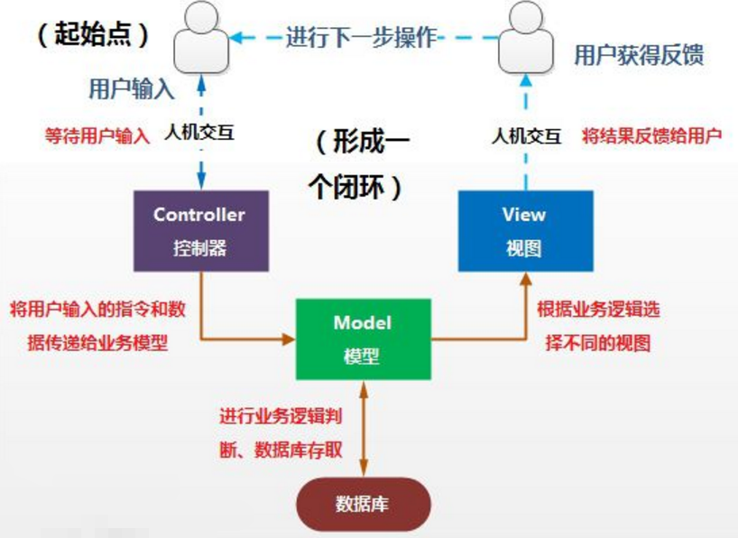

图 3-1 MVC模式基本设计概念和处理流程

* + 1. 购买鲜花基本处理流程



图 3-2购买鲜花基本处理流程

* + 1. 订单创建时序图

图 3-3订单创建时序图

* + 1. 订单处理时序图

图 3-4订单处理时序图

* 1. 总体结构
  2. 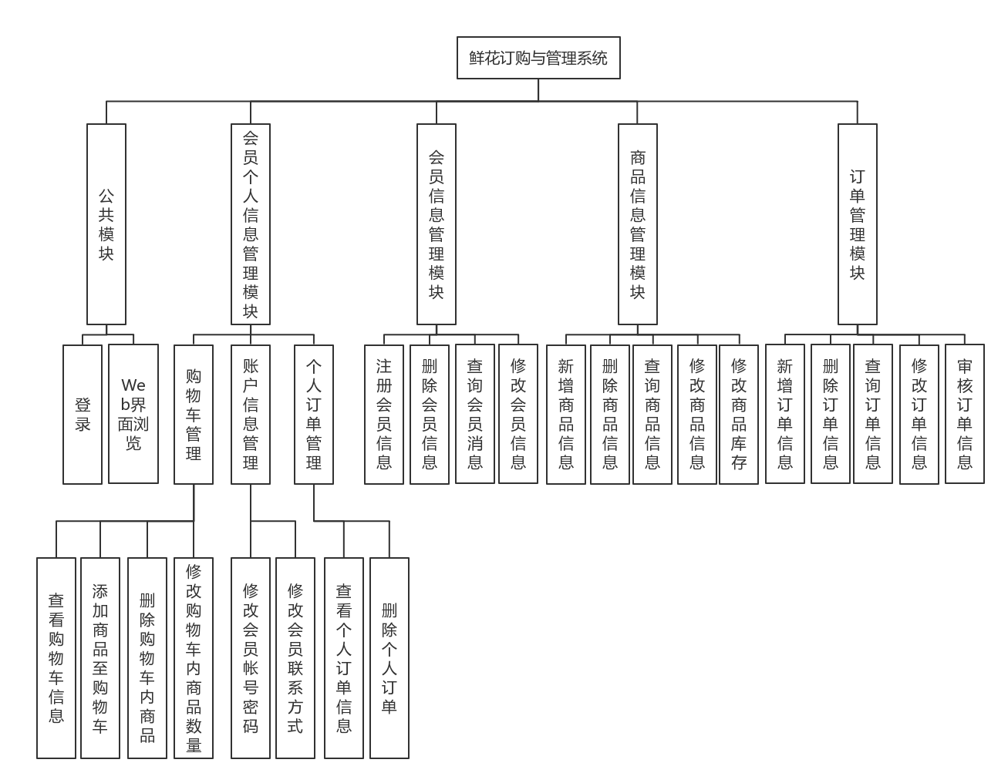
     1. 系统功能模块图

图 3-5 系统功能模块图

* 1. 用户界面设计
  2. 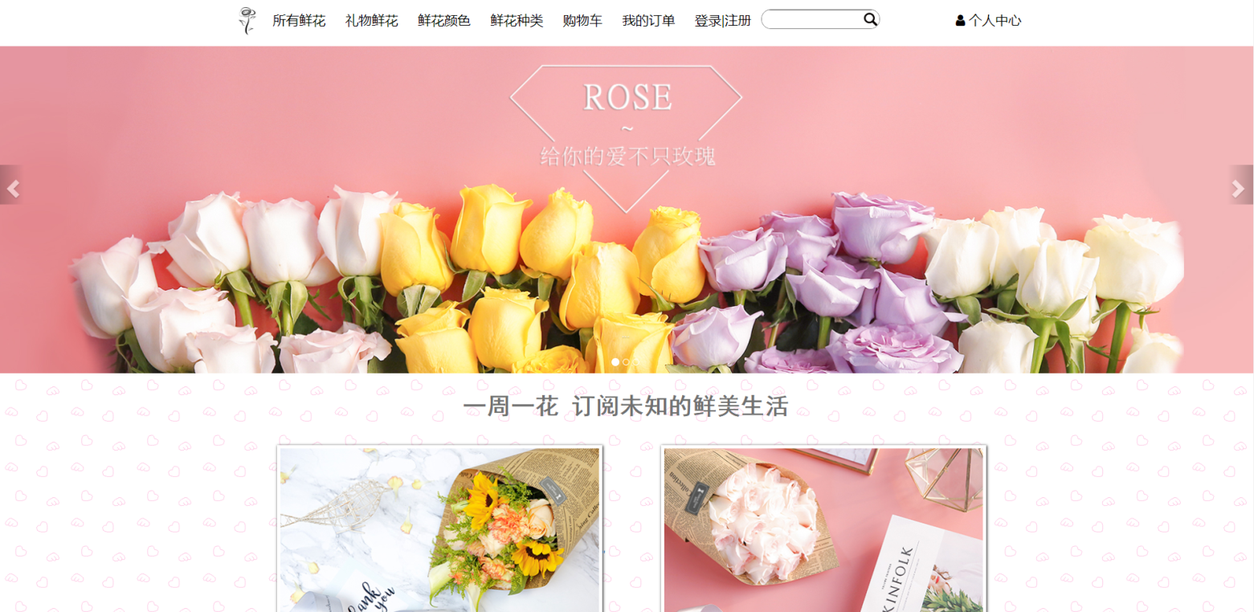
     1. 主页

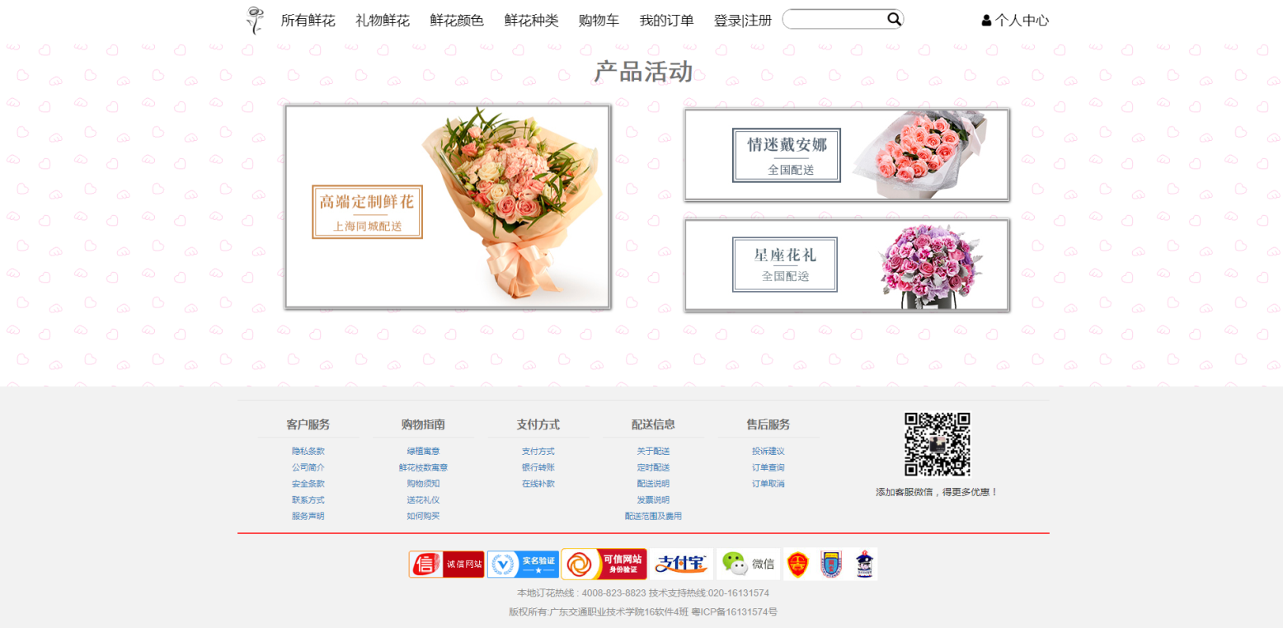

图 3-6 网站主页面

* + 1. 系统后台页面

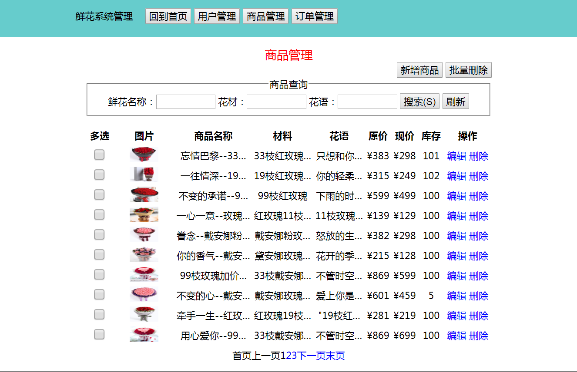

图 3-7 系统后台界面

* + 1. 鲜花主页面

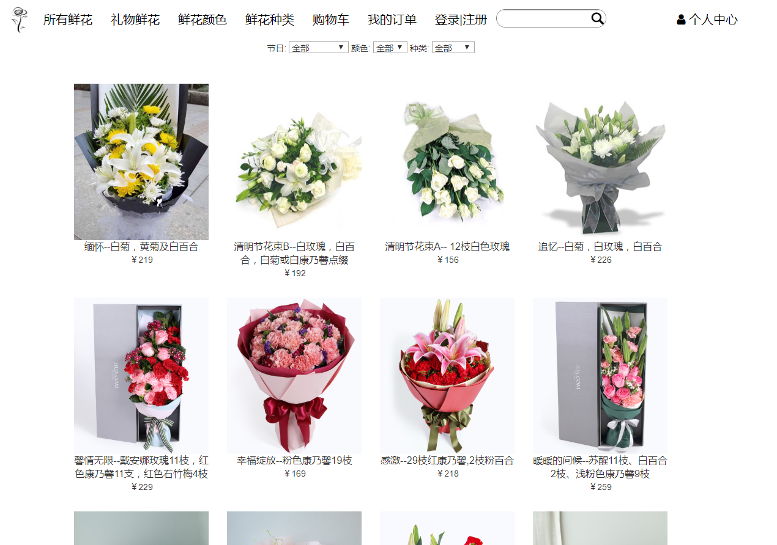

图 3-8鲜花主页面

* + 1. 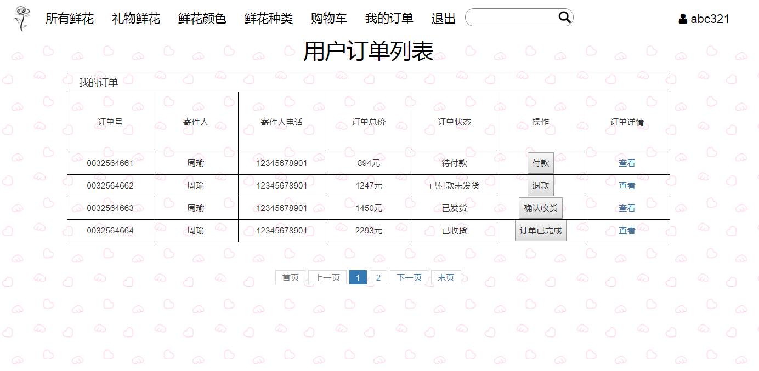会员订单管理页面

图 3-9会员订单管理页面

* + 1. 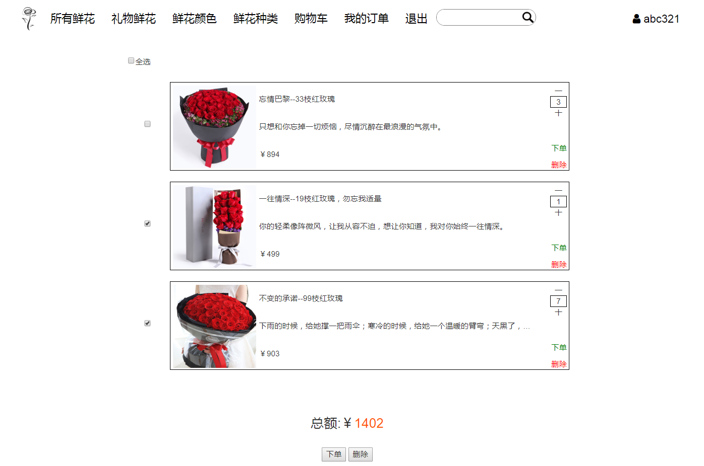会员购物车界面

图 3-10会员购物车界面

* 1. 外部接口

用户使用键盘和鼠标进行输入，通过显示器查看系统输出。

* 1. 内部接口

系统与 SQL Server 服务器通过软件接口进行通信，维护网站相关的数据。 系统与 IIS 服务器通过软件接口进行通信，由其提供页面解析等服务。 系统与 .Net Framework 库通过软件接口进行通信，由其提供各种功能。

第 4 章 数据库的设计

* 1. 逻辑结构设计

1. 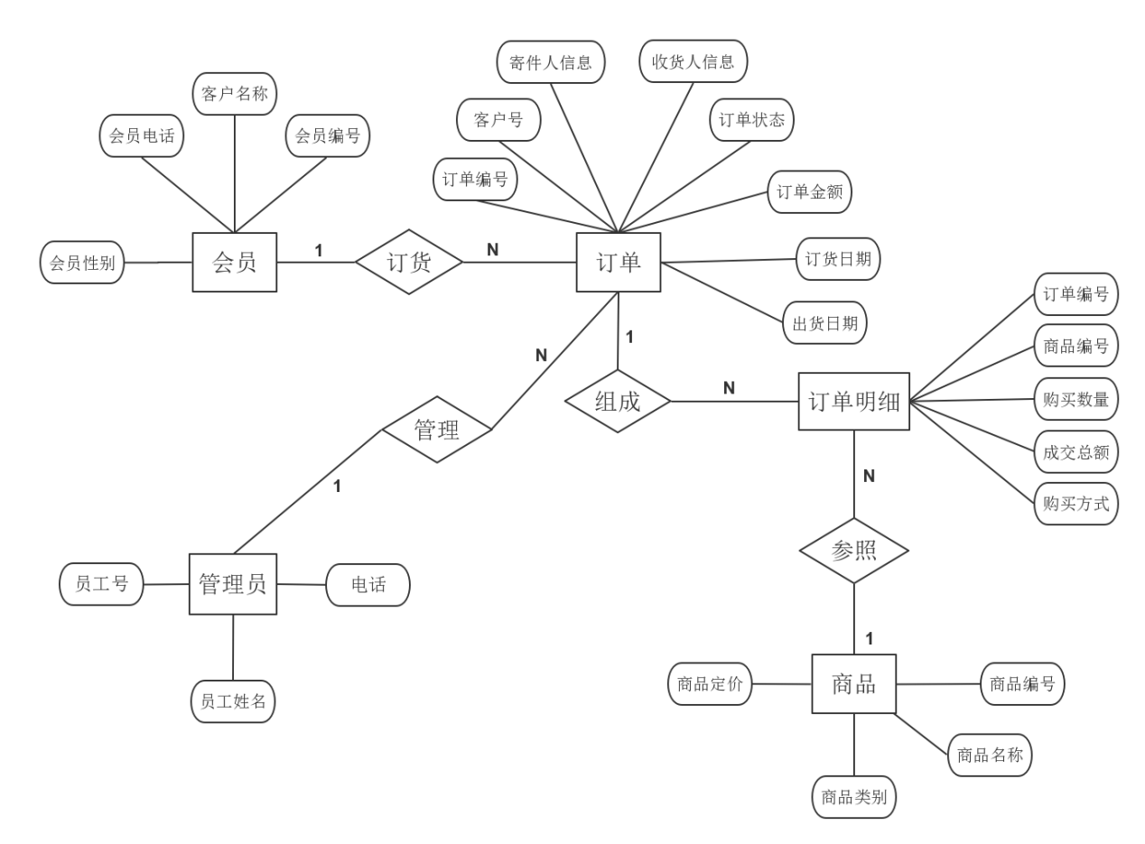
   * 1. 系统的总 E-R 图

图 4-1 系统总 E-R 图

* + 1. 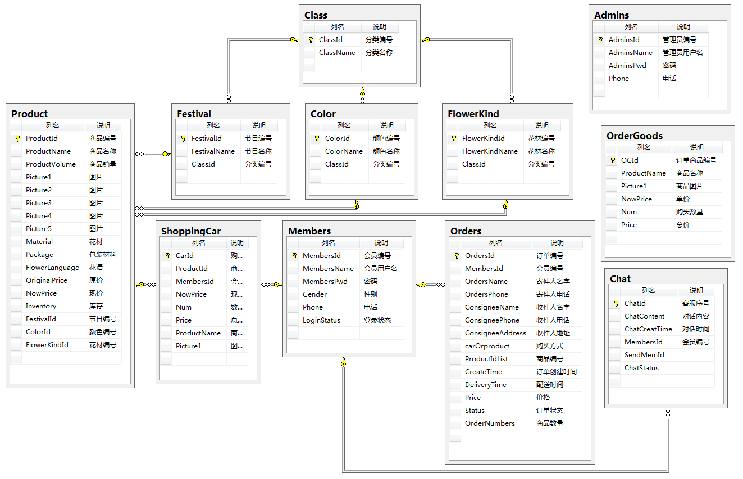数据库关系图

图 4-2 数据库关系图

* 1. 数据库的设计

表4-1管理员表（Admins）

|  |  |  |  |  |
| --- | --- | --- | --- | --- |
| 名称 | 数据类型 | 可否空 | 定义 | 备注 |
| AdminsId | int | 否 | 管理员编号 | PK、自增长 1 |
| AdminsName | varchar(20) | 否 | 管理员用户名 |  |
| AdminsPwd | varchar(50) | 否 | 密码 |  |
| Phone | varchar(20) | 否 | 电话 |  |

表4-2聊天表（Chat）

|  |  |  |  |  |
| --- | --- | --- | --- | --- |
| 名称 | 数据类型 | 可否空 | 定义 | 备注 |
| ChatId | int | 否 | 聊天序号 | PK、自增长 1 |
| ChatContent | varchar(20) | 否 | 对话内容 |  |
| ChatCreatTime | dateTime | 否 | 对话时间 |  |
| MembersId | int | 否 | 会员编号 | FK |
| SendMemId | int | 否 | 被发送编号 |  |
| ChatStatus | int | 否 | 聊天状态 |  |

表4-3分类表（Class）

|  |  |  |  |  |
| --- | --- | --- | --- | --- |
| 名称 | 数据类型 | 可否空 | 定义 | 备注 |
| ClassId | int | 否 | 分类编号 | PK、自增长 1 |
| ClassName | nvarchar(50) | 否 | 分类名称 |  |

表4-4颜色分类表（Color）

|  |  |  |  |  |
| --- | --- | --- | --- | --- |
| 名称 | 数据类型 | 可否空 | 定义 | 备注 |
| ColorId | int | 否 | 颜色编号 | PK、自增长 1 |
| ColorName | nvarchar(50) | 否 | 颜色名称 |  |
| ClassId | int | 否 | 分类编号 | FK |

表4-5节日分类表（Festival）

|  |  |  |  |  |
| --- | --- | --- | --- | --- |
| 名称 | 数据类型 | 可否空 | 定义 | 备注 |
| FestivalId | int | 否 | 节日编号 | PK、自增长 1 |
| FestivalName | nvarchar(50) | 否 | 节日名称 |  |
| ClassId | int | 否 | 分类编号 | FK |

表4-6花材分类表（FlowerKind）

|  |  |  |  |  |
| --- | --- | --- | --- | --- |
| 名称 | 数据类型 | 可否空 | 定义 | 备注 |
| FlowerKindId | int | 否 | 花材编号 | PK、自增长 1 |
| FlowerKindName | nvarchar(50) | 否 | 花材名称 |  |
| ClassId | int | 否 | 分类编号 | FK |

图4-7会员表（Members）

|  |  |  |  |  |
| --- | --- | --- | --- | --- |
| 名称 | 数据类型 | 可否空 | 定义 | 备注 |
| MembersId | int | 否 | 会员编号 | PK、自增长 1 |
| MembersName | varchar(20) | 否 | 会员用户名 |  |
| MembersPwd | varchar(50) | 否 | 密码 |  |
| Gender | int | 否 | 性别 | 默认值0 |
| Phone | varchar(20) | 否 | 电话 |  |
| LoginStatus | int | 否 | 登录状态 | 默认值0 |

表4-8订单表（Orders）

|  |  |  |  |  |
| --- | --- | --- | --- | --- |
| 名称 | 数据类型 | 可否空 | 定义 | 备注 |
| OrdersId | int | 否 | 订单编号 | PK、自增长 1 |
| MembersId | int | 否 | 会员编号 | FK |
| OrdersName | varchar(20) | 否 | 寄件人名字 |  |
| OrdersPhone | varchar(20) | 否 | 寄件人电话 |  |
| ConsigneeName | varchar(20) | 否 | 收件人名字 |  |
| ConsigneePhone | varchar(20) | 否 | 收件人电话 |  |
| ConsigneeAddress | text | 否 | 收件人地址 |  |
| carOrproduct | int | 否 | 购买方式 |  |
| ProductId | int | 否 | 商品编号 | FK |
| CreateTime | date | 否 | 订单创建时间 | 自动获取 |
| DeliveryTime | datetime | 否 | 配送时间 |  |
| Price | decimal | 否 | 订单总额 |  |
| Status | int | 否 | 订单状态 | 默认值0 |
| OrderNumbers | varchar(255) | 否 | 商品数量 |  |

表4-9商品表（Product）

|  |  |  |  |  |
| --- | --- | --- | --- | --- |
| 名称 | 数据类型 | 可否空 | 定义 | 备注 |
| ProductId | int | 否 | 商品编号 | PK、自增长 1 |
| ProductName | varchar(100) | 否 | 商品名称 |  |
| ProductVolume | int | 否 | 商品销量 |  |
| Picture1 | varchar(200) | 否 | 图片 |  |
| Picture2 | varchar(200) | 可 | 图片 |  |
| Picture3 | varchar(200) | 可 | 图片 |  |
| Picture4 | varchar(200) | 可 | 图片 |  |
| Picture5 | varchar(200) | 可 | 图片 |  |
| Material | varchar(200) | 否 | 花材 |  |
| Package | varchar(200) | 否 | 包装材料 |  |
| FlowerLanguage | varchar(200) | 否 | 花语 |  |
| OriginalPrice | decimal | 否 | 原价 |  |
| NowPrice | decimal | 否 | 现价 |  |
| Inventory | int | 否 | 库存 |  |
| FestivalId | int | 否 | 节日编号 | FK |
| ColorId | int | 否 | 颜色编号 | FK |
| FlowerKindId | int | 否 | 花材编号 | FK |

表4-10购物车表（ShoppingCar）

|  |  |  |  |  |
| --- | --- | --- | --- | --- |
| 名称 | 数据类型 | 可否空 | 定义 | 备注 |
| CarId | int | 否 | 购物车编号 | PK、自增长 1 |
| ProductId | int | 否 | 商品编号 | FK |
| MembersId | int | 否 | 会员编号 | FK |
| NowPrice | decimal | 否 | 现价 |  |
| Num | int | 否 | 数量 |  |
| Price | decimal | 否 | 总价 |  |
| ProductName | varchar(100) | 否 | 商品名称 |  |
| Picture1 | varchar(200) | 否 | 商品图片 |  |

表4-10购物车表（OrderGoods）

|  |  |  |  |  |
| --- | --- | --- | --- | --- |
| 名称 | 数据类型 | 可否空 | 定义 | 备注 |
| OGId | int | 否 | 订单商品编号 | PK、自增长 1 |
| ProductName | varchar(100) | 否 | 商品名称 |  |
| Picture1 | varchar(200) | 否 | 商品图片 |  |
| NowPrice | decimal | 否 | 单价 |  |
| Num | int | 否 | 购买数量 | 默认值0 |
| Price | decimal | 否 | 商品总价 |  |

第5章 系统的功能实现和数据测试

* 1. 公共模块——会员登录功能的实现与数据测试
     1. 会员（管理员）登录模块说明

设计者：叶锦智

功 能：实现会员（管理员）的登录系统的功能。

* + 1. 会员（管理员）登录设计逻辑

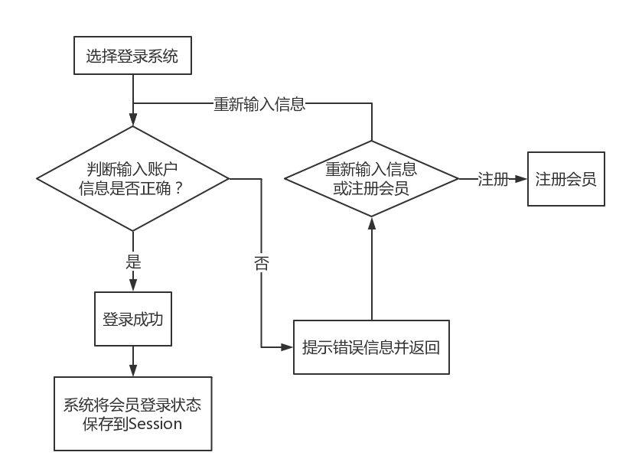

图5-1会员（管理员）登录设计逻辑

* + 1. 会员（管理员）登录模块的测试

|  |  |  |  |  |  |  |
| --- | --- | --- | --- | --- | --- | --- |
| 模块 | | 测试用例描述 | 操作过程 | 预期结果 | 测试结果 | 是否与预期相 符 |
| 会员（管理员）登录模块 | 会员（管理员）登录 | 输入正确的用户名密码验证码能登录 | 1. 进入登录页面 2. 输入系统中已有的用户名及对应密码，与图片一致的验证码 3. 点击登录按钮 | 提示登录成功 | 提示会员登录成功 | 是 |
| 输入错误的用户名密码，正确的验证码不能登录 | 1. 进入登录页面 2. 输入系统中不存在的用户名及对应密码，与图片一致的验证码 3. 点击登录按钮 | 提示请使用正确的管理员账号或用户账号登录 | 提示相关错误信息，无法登录 | 是 |
| 输入正确的用户名密码，错误的验证码不能登录 | 1. 进入登录页面 2. 输入系统中已有的用户名及对应密码，与图片不同的验证码 3. 点击登录按钮 | 提示验证码输入错误，无法登录 | 提示验证码输入错误，无法登录 | 是 |

* 1. 个人信息管理模块——用户购物车管理实现与数据测试
     1. 用户购物车管理模块——查看购物车内商品功能说明

设计者： 彭云龙

功 能：实现用户购物车管理模块中的查看购物车内商品功能

* + 1. 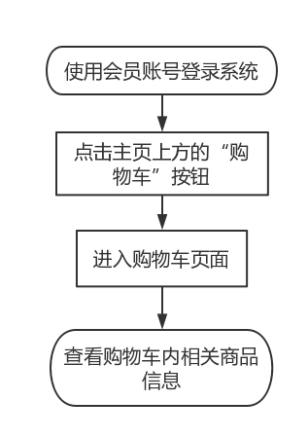用户购物车管理模块——查看购物车内商品功能的设计逻辑

图5-2查看购物车内商品功能的设计逻辑

* + 1. 用户购物车管理模块——查看购物车内商品功能的测试

|  |  |  |  |  |  |  |
| --- | --- | --- | --- | --- | --- | --- |
| 模块 | | 测试用例描述 | 操作过程 | 预期结果 | 测试结果 | 是否与预期相 符 |
| 用户购物车管理模块 | 查看购物车内商品 | 按照正常流程能查看购物车信息 | 1. 成功登录系统 2. 点击页面上方购物车按钮进入购物车页面 3. 查看购物车信息 | 成功查看到购物车信息 | 查看购物车信息成功 | 是 |
| 按照非正常流程不能查看购物车信息 | 1. 不登录系统 2. 直接在浏览器地址栏输入购物车地址 | 提示错误信息，跳转到首页，无法查看购物车信息 | 查看购物车信息失败 | 是 |

* 1. 个人信息管理模块——用户购物车管理实现与数据测试
     1. 用户购物车管理模块——向购物车内添加商品功能说明

设计者： 彭云龙

功 能：实现用户购物车管理模块中的向购物车内添加商品功能

* + 1. 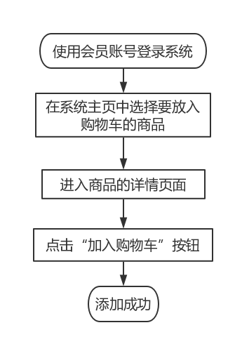用户购物车管理模块——向购物车内添加商品功能的设计逻辑

图5-3向购物车内添加商品功能的设计逻辑

* + 1. 用户购物车管理模块——向购物车内添加商品功能的测试

|  |  |  |  |  |  |  |
| --- | --- | --- | --- | --- | --- | --- |
| 模块 | | 测试用例描述 | 操作过程 | 预期结果 | 测试结果 | 是否与预期相 符 |
| 用户购物车管理模块 | 向购物车内添加商品 | 登录系统后按照正常流程，能向购物车添加商品 | 1. 成功登录系统 2. 在系统主页选择任意商品 3. 点击进入商品详情页面 4. 点击“加入购物车”按钮 | 成功向购物车内添加商品 | 向购物车内添加商品成功 | 是 |
| 不登录系统后按照正常流程，不能向购物车添加商品 | 1. 不登录系统 2. 在系统主页选择任意商品 3. 点击进入商品详情页面 4. 点击“加入购物车”按钮 | 提示还未登录无法购买，跳转到登录页面，无法向购物车内添加商品 | 向购物车内添加商品失败 | 是 |

* 1. 个人信息管理模块——用户购物车管理实现与数据测试
     1. 用户购物车管理模块——修改购物车商品数量功能说明

设计者： 彭云龙

功 能：实现用户购物车管理模块中的修改购物车商品数量功能

* + 1. 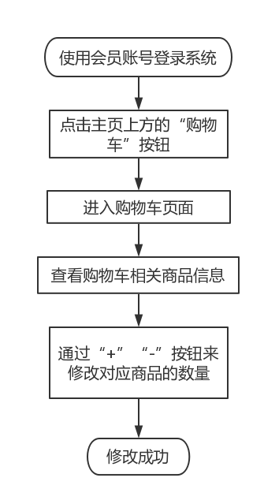用户购物车管理模块——修改购物车商品数量功能的设计逻辑

图5-4修改购物车商品数量功能的设计逻辑

* + 1. 用户购物车管理模块——修改购物车商品数量功能的测试

|  |  |  |  |  |  |  |
| --- | --- | --- | --- | --- | --- | --- |
| 模块 | | 测试用例描述 | 操作过程 | 预期结果 | 测试结果 | 是否与预期相 符 |
| 用户购物车管理模块 | 查看购物车内商品 | 登录系统后按照正常流程，能向购物车添加商品 | 1. 成功登录系统 2. 点击页面上方购物车按钮进入购物车页面 3. 查看购物车内商品信息   4.通过“+”“-”按钮修改数量 | 成功修改购物车商品数量 | 修改购物车商品数量成功 | 是 |
| 不登录系统后按照正常流程，不能向购物车添加商品 | 1. 不登录系统 2. 在系统主页选择任意商品 3. 点击进入商品详情页面 4. 点击“加入购物车”按钮 | 提示还未登录，跳转到登录页面，无法修改购物车商品数量 | 修改购物车商品数量失败 | 是 |
| 登录系统后按照非正常流程，不能向购物车添加商品 | 1. 不登录系统 2. 直接在浏览器地址栏输入购物车地址 | 提示错误信息，跳转到首页，无法查看购物车信息 | 修改购物车商品数量失败 | 是 |

* 1. 会员信息管理模块——修改会员信息实现与数据测试
     1. 会员信息管理模块——修改会员信息功能说明

设计者： 谢志鹏

功 能：实现会员信息管理模块中的修改会员信息功能

* + 1. 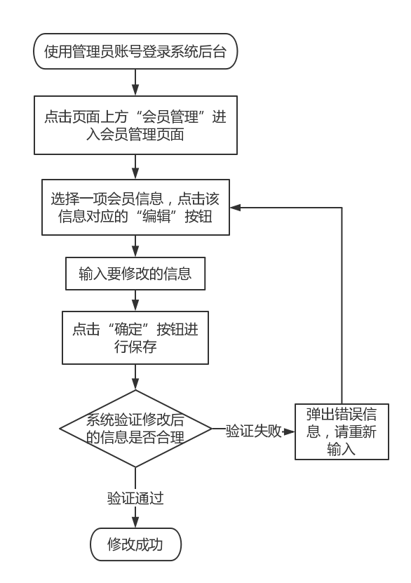会员信息管理模块——修改会员信息功能的设计逻辑

图5-5修改会员信息功能的设计逻辑

* + 1. 会员信息管理模块——修改会员信息功能的测试

|  |  |  |  |  |  |  |
| --- | --- | --- | --- | --- | --- | --- |
| 模块 | | 测试用例描述 | 操作过程 | 预期结果 | 测试结果 | 是否与预期相 符 |
| 用户购物车管理模块 | 查看购物车内商品 | 登录系统后台后按照正常流程，验证通过，能修改信息 | 用管理员帐号登录系统后台  点击“会员管理”按钮进入会员管理页面  点击任意信息对应的“编辑”按钮  输入要修改的信息  点击“确定”按钮保存  数据验证通过 | 成功修改会员信息 | 修改会员信息成功 | 是 |
| 不登录系统后台后按照正常流程，验证通过，不能修改信息 | 1. 不登录系统后台 2. 点击“会员管理”按钮进入会员管理页面 3. 点击任意信息对应的“编辑”按钮 4. 输入要修改的信息 5. 点击“确定”按钮保存 6. 数据验证通过 | 跳转到登录页面，无法修改会员信息 | 修改会员信息失败 | 是 |
| 登录系统后台后按照正常流程，验证不通过，不能修改信息 | 1. 用管理员帐号登录系统后台 2. 点击“会员管理”按钮进入会员管理页面 3. 点击任意信息对应的“编辑”按钮 4. 输入要修改的信息 5. 点击“确定”按钮保存 6. 数据验证不通过 | 提示错误信息，等待重新输入，无法修改会员信息 | 修改会员信息失败 | 是 |

* 1. 商品信息管理模块——新增商品信息实现与数据测试
     1. 商品信息管理模块——新增商品信息功能说明

设计者： 谢志鹏

功 能：实现商品信息管理模块中的新增商品信息功能

* + 1. 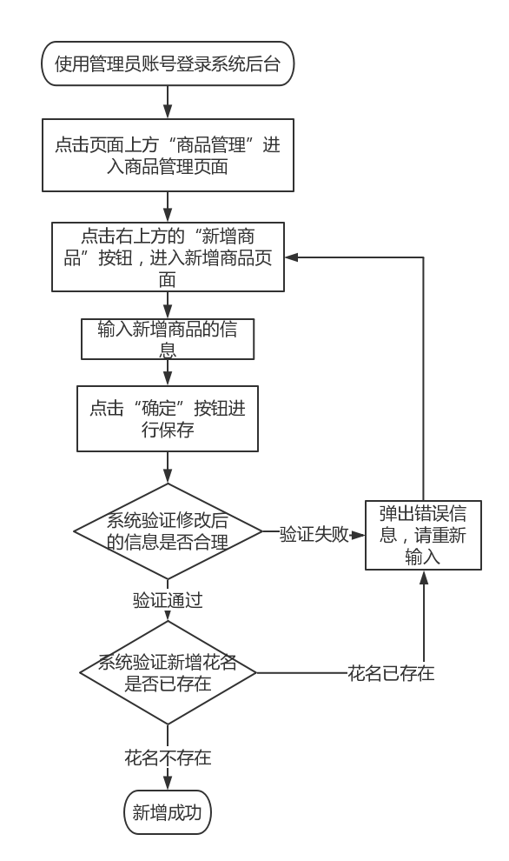商品信息管理模块——新增商品信息功能的设计逻辑

商品信息管理模块——新增商品信息功能的测试

|  |  |  |  |  |  |  |
| --- | --- | --- | --- | --- | --- | --- |
| 模块 | | 测试用例描述 | 操作过程 | 预期结果 | 测试结果 | 是否与预期相 符 |
| 用户购物车管理模块 | 查看购物车内商品 | 登录系统后台后按照正常流程，验证通过，输入系统中没有的花名，能新增信息 | 1. 用管理员帐号登录系统后台 2. 点击“会员管理”按钮进入会员管理页面 3. 点击页面右上角“新增”按钮 4. 输入数据库中没有的花名及其他的信息 5. 点击“确定”按钮保存 6. 数据验证通过 7. 检验花名是不存在 | 成功新增商品信息 | 新增商品信息成功 | 是 |
| 登录系统后台后按照正常流程，验证通过，输入系统中已存在的花名，不能新增信息 | 1. 用管理员帐号登录系统后台 2. 点击“会员管理”按钮进入会员管理页面 3. 点击页面右上角“新增”按钮 4. 输入数据库中已有的花名及其他的信息 5. 点击“确定”按钮保存 6. 数据验证通过 7. 检验花名已存在 | 提示该花名已存在，跳转到新增商品页面重新输入，无法新增商品信息 | 新增商品信息失败 | 是 |

* 1. 订单信息管理模块——审核订单信息实现与数据测试
     1. 订单信息管理模块——审核订单信息功能说明

设计者： 谢志鹏

功 能：实现商品信息管理模块中的新增商品信息功能

* + 1. 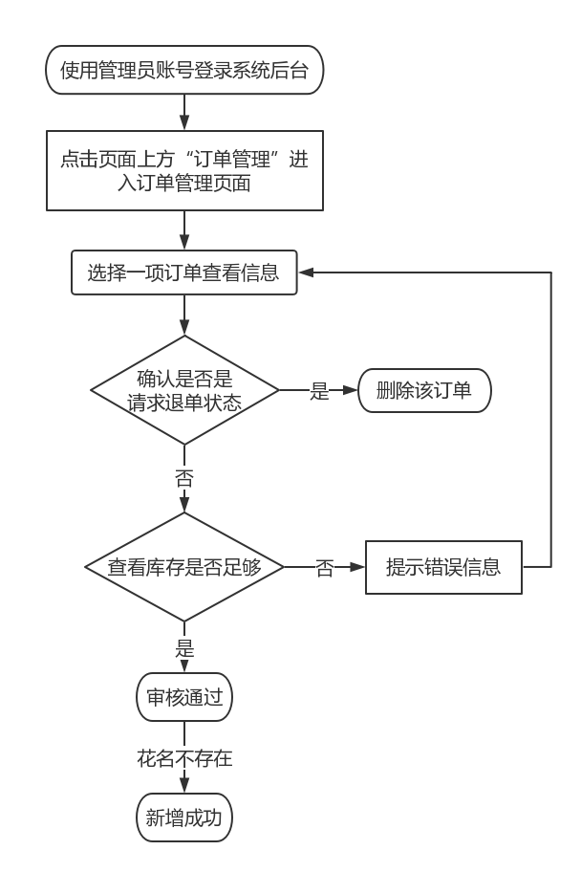订单信息管理模块——审核订单信息功能的设计逻辑

图5-7审核订单信息功能的设计逻辑

* + 1. 订单信息管理模块——审核订单信息功能的测试

|  |  |  |  |  |  |  |
| --- | --- | --- | --- | --- | --- | --- |
| 模块 | | 测试用例描述 | 操作过程 | 预期结果 | 测试结果 | 是否与预期相 符 |
| 用户购物车管理模块 | 查看购物车内商品 | 登录系统后台后按照正常流程，库存足够，对订单状态为未发货状态的订单进行发货操作。 | 1. 用管理员帐号登录系统后台 2. 点击“订单管理”按钮进入订单管理页面 3. 选择一项订单状态为已付款未发货的订单查看信息 4. 点击“发货”按钮进行发货操作。 | 成功发货，订单状态变为已发货 | 成功发货，订单状态变为已发货 | 是 |
| 登录系统后台后按照正常流程，库存不足够，对订单状态为未发货状态的订单进行发货操作 | 1. 用管理员帐号登录系统后台 2. 点击“订单管理”按钮进入订单管理页面 3. 选择一项订单状态为已付款未发货的订单查看信息 4. 点击“发货”按钮进行发货操作。 | 库存不足发货失败，系统提示库坤不足，订单状态修改失败。 | 发货失败，订单状态不变 | 是 |
| 登录系统后台后按照正常流程，库存不足够，对订单状态为待退款状态的订单进行退款操作 | 1. 用管理员帐号登录系统后台 2. 点击“订单管理”按钮进入订单管理页面 3. 选择一项订单状态为待退款的订单查看信息 4. 点击“退款”按钮进行退款操作。 | 成功退款订单状态变为已退款 | 成功退款订单状态变为已退款 | 是 |

参考文献

[1] 庄越，王槐彬主编 C#程序设计与项目实战 — 北京：电子工业出版社，2014.6

[2] 邹琼俊著 ASP.NET MVC企业级实战 — 北京：清华大学出版社，2017.7

[3] 刘志成，宁云智，刘钊编著 SQL Server实例课程(2008版) — 北京：电子工业出版社，2012.1

[4] 陈广主编 数据结构(C#语言描述) — 北京：北京大学出版社，2014.9

[5] 赵丰年编著 网页制作教程(第三版) —北京：人民邮电出版社，2006.10

[6] 百度 百度一下，你就知道 https://www.baidu.com/

[7] 亿动科技 w3school在线教程 <http://www.w3school.com.cn/index.html>

[8] 世纪乐知 CSDN.NET技术论坛 https://bbs.csdn.net/forums/DotNET

[9] 世纪乐知 CSDN博客-专业IT技术发表平台 <https://blog.csdn.net/>

[10] 博客园 - 代码改变世界 <https://www.cnblogs.com/>

[11] 简书 https://www.jianshu.com/